Veileder om stemming
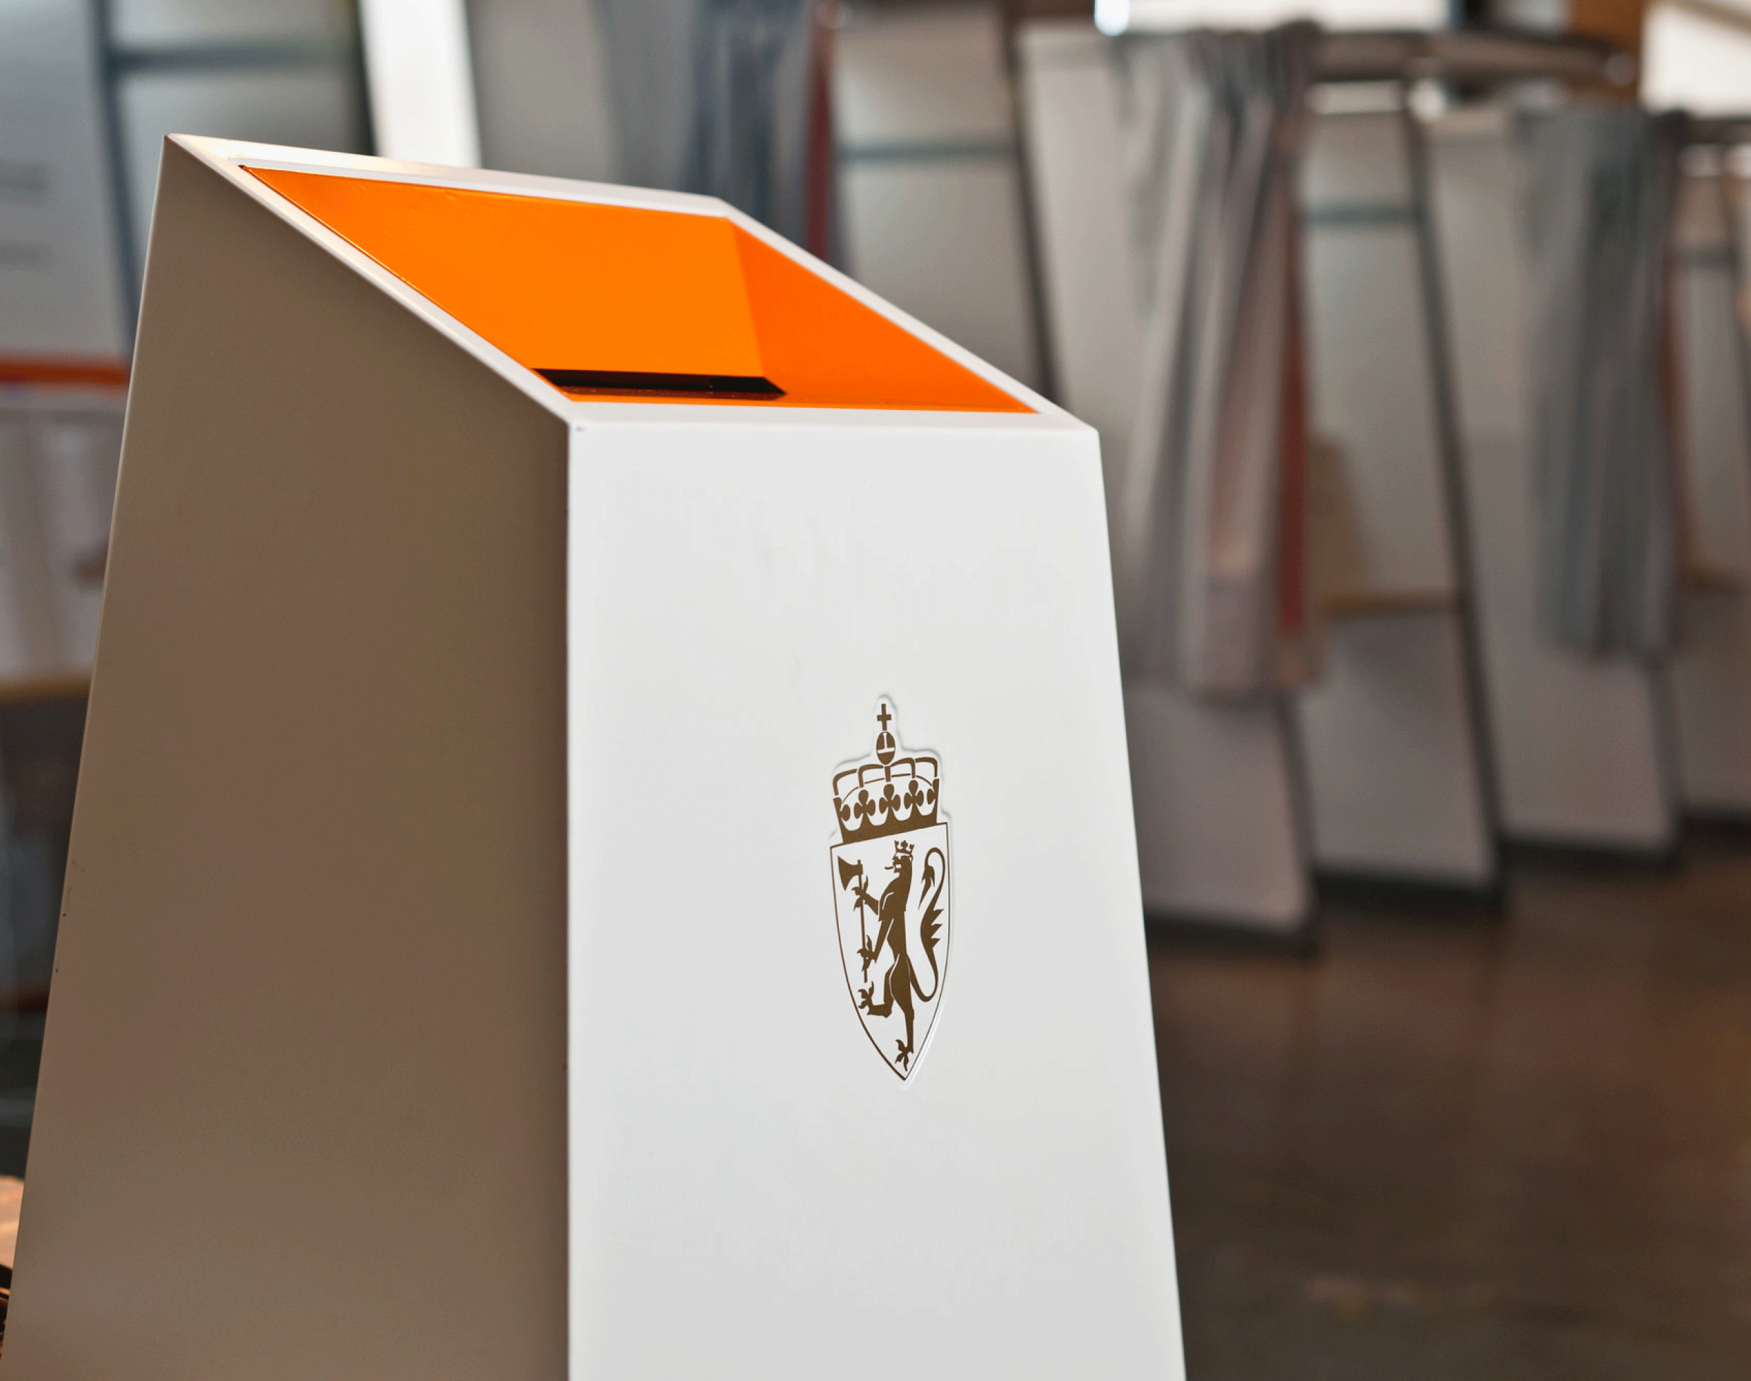

Innledning

Bakgrunn
Gjennomføring av valg til Stortinget, fylkesting og kommunestyrer skjer i henhold til lov 16. juni 2023 nr. 62 (valgloven) og forskrift 5. november 2024 nr. 2662 (valgforskriften) med senere endringer. Reglene om stemming skal sikre at alle velgere får mulighet til å benytte stemmeretten sin.

Formålet med veilederen
Veilederen gir en oversikt over regelverket som gjelder for stemming. Redegjørelsen for bestemmelsene er basert på forarbeidene til valgloven og valgforskriften, som blant annet er Prop. 45 L (2022–2023) og høringsnotat fra Kommunal- og distriktsdepartementet av 3. juni 2024, samt merknader til lov og forskrift og tolkninger departementet har foretatt i forbindelse med henvendelser fra kommuner og fylkeskommuner.
Veilederen skal bidra til å klargjøre hvilke krav som gjelder for stemming, og skal, sammen med den veiledningen Valgdirektoratet gir, bidra til å gjøre kommunene godt rustet til å gjennomføre valget. Veilederen gjelder ikke stemming på Svalbard og Jan Mayen eller stemming fra utlandet.
For informasjon om hvilken fysisk tilrettelegging av valglokaler og valgutstyr som kreves ved gjennomføring av valg, vises det til Kommunal- og distriktsdepartementets veileder om universell utforming av valglokaler og valgutstyr.

Generelle regler om stemming
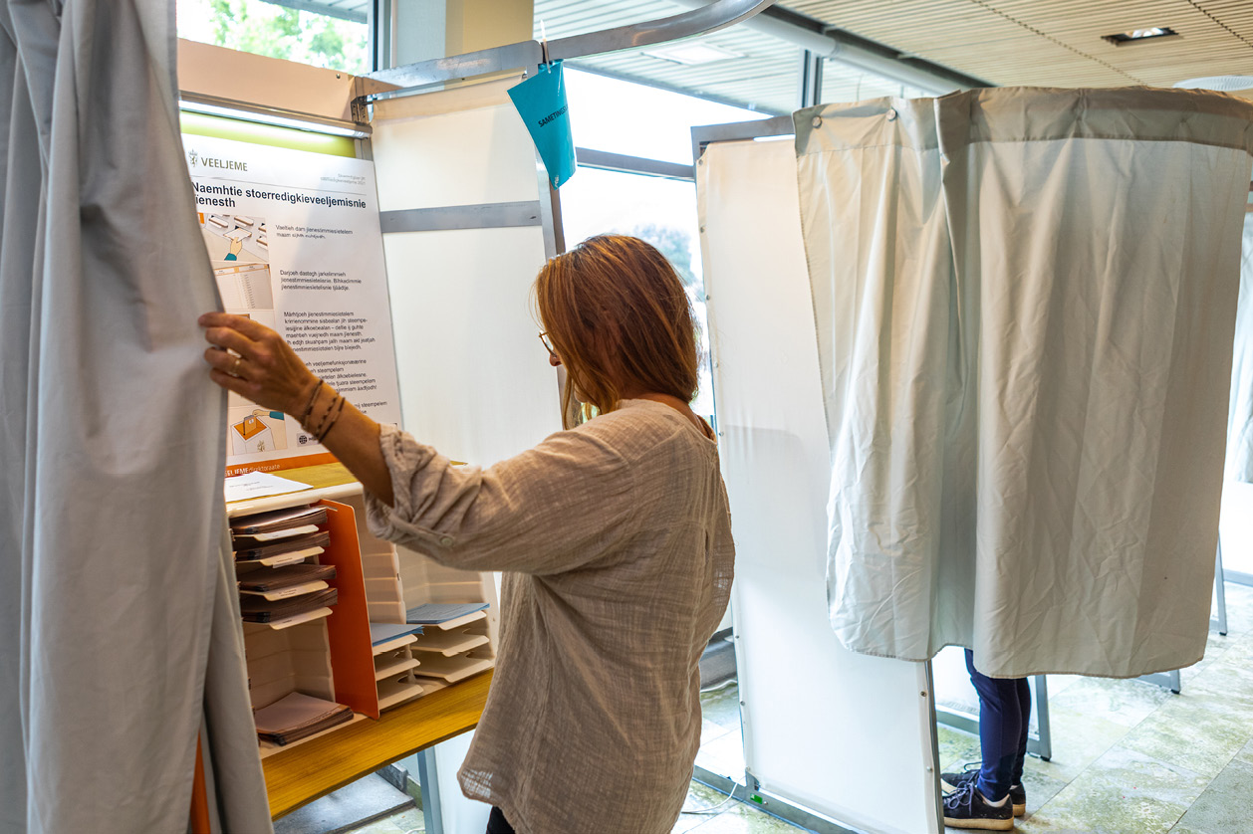

Valgstyrets ansvar
Det overordnede ansvaret for gjennomføringen av valg ligger hos valgstyret i kommunen. I valgloven er ansvaret flere steder lagt til valgstyret selv, det vil si at vedtaksmyndigheten ikke kan delegeres til administrasjonen i kommunen.
Det er viktig at valgstyret sørger for at valgmedarbeiderne får grundig opplæring i reglene for valggjennomføring, spesielt for mottak av stemmer. Valgdirektoratet har utarbeidet ulike opplæringsressurser som kommunene kan benytte, som rutinebeskrivelser, opplæringsfilmer og e-læringskurs.
I valglokalet har også lederen og nestlederen av valglokalet et særskilt ansvar for at mottak av stemmer skjer etter regelverket. Både valglokaler som benyttes under forhåndsstemmeperioden og på valgtinget skal ha en leder og nestleder.
Valgstyret kan selv velge om kommunen skal bruke et elektronisk manntall eller et papirmanntall på valgtinget. Valgstyret skal senest 31. mai i valgåret orientere Valgdirektoratet om hvilken type manntall kommunen skal bruke, jf. valgforskriften 9-4.
Kommunen må ha gode rutiner for å sikre at stemmesedler for alle lister som stiller til valg er lagt fram og er tilgjengelige gjennom hele valget.

Kunngjøring og registrering av tid og sted for stemming

Frister for registrering
Valgstyret skal kunngjøre når og hvor velgerne kan stemme, jf. valgloven § 6-1. Dette gjelder både forhåndsstemming (herunder stemming på helse- og omsorgsinstitusjoner) og stemming på valgdagen.
Det følger av valgforskriften § 4-1 første ledd bokstav g og h at valgstyrene innen 31. mai skal registrere hvilke valglokaler som benyttes ved forhåndsstemmingen og på valgtinget, og lokalenes åpningstider på valgtinget, i det elektroniske valgadministrasjonssystemet (EVA). Dersom valgstyret har vedtatt et fast valglokale for tidligstemmingen, skal valgstyret også registrere dette. Valgstyret skal innen 30. juni i valgåret i tillegg informere Valgdirektoratet om åpningstider til valglokaler der det skal tas imot forhåndsstemmer, jf. forskriften § 7-1. Når kommunen har meldt inn dette til direktoratet, vil kunngjøringsplikten være oppfylt. Informasjonen om valglokaler som kommunen har registrert, vil gjøres tilgjengelig på Valgdirektoratets nettside valglokaler.no.
Departementet oppfordrer i tillegg kommunene til også å informere om valglokaler og åpningstider på nettsidene sine, og ellers informere lokalt på hensiktsmessig måte.
Dersom det er valglokaler i kommunen velgerne ikke kan ta seg inn i uten hjelp, skal valgstyret registrere dette innen 31. mai, jf. forskriften § 6-3. Dette gjelder både for valglokaler som benyttes på valgdagen og til forhåndsstemming.

Endringer i tid og sted for stemming etter kunngjøring
Dersom valgstyret gjør endringer i når og hvor velgerne kan stemme etter ordinær kunngjøring, skal valgstyret så snart som mulig informere Valgdirektoratet om endringene, jf. valgforskriften § 6-1. Dette må gjøres for at Valgdirektoratet skal kunne oppdatere informasjonen på nettsiden valglokaler.no. Det kan imidlertid ikke forventes at velgerne får med seg disse endringene ved å oppsøke informasjonen selv. Forskriften presiserer derfor at valgstyret i tillegg skal kunngjøre endringer i når og hvor velgerne kan stemme på egnet måte. Valgstyret må selv ut fra den oppståtte situasjonen vurdere hva som er egnet måte for å nå velgere som er berørt av endringen.

Skjema for informasjon om velgerens identitet
Når stemmemottaker tar imot stemmer i stemmeseddelkonvolutt, skal det fylles ut et skjema, jf. valgforskriften § 6-6 tredje ledd, med følgende informasjon:
- hvilket valg og år det gjelder
- velgerens navn og fødselsnummer
- navn og adresse til valgstyret i den kommunen velgeren er manntallsført
- hvilken kommune stemmen er mottatt i
Skjemaet har samme funksjon som det tidligere valgkortet og brukes for å kunne identifisere velgeren. Skjemaet kan enten skrives ut ferdig utfylt for den enkelte velger fra valggjennomføringssystemet EVA, eller fylles ut manuelt. Blankt skjema til manuell utfylling kan bestilles fra Valgdirektoratet sammen med annet valgmateriell, eller skrives ut fra EVA ved behov.
Informasjonen på skjemaet om hvilket valg og år det gjelder, velgerens navn og fødselsnummer og navn og adresse til valgstyret i kommunen velgeren er manntallsført, skal være synlig i vinduet på omslagskonvolutten eller beredskapskonvolutten.

Veiledning ved stemming

Hvorfor veiledning?
Alle velgere har rett til veiledning om hvordan de stemmer, jf. valgloven § 6-8 første ledd. Valgmedarbeiderne har en generell veiledningsplikt.
Det kan være mange grunner til at velgerne kan være usikre på hvordan de går fram for å stemme. Valg holdes hvert andre år i Norge, og en del husker ikke i detalj hvordan de skal gå fram for å stemme. Noen er førstegangsvelgere og kan av den grunn ha særlig behov for veiledning om valghandlingen. Det kan også være behov for veiledning for velgere med en funksjonsnedsettelse eller for velgere med manglende norskkunnskaper.

Når skal det gis veiledning?
Retten til veiledning gir velgeren rett til å få forklaringer og hjelp på forespørsel eller dersom valgmedarbeideren oppfatter at velgeren trenger veiledning. Valgmedarbeideren må derfor være oppmerksom og vurdere om velgeren ønsker eller trenger veiledning, og alltid være tilgjengelig for å gi denne.
For enkelte velgere er det avgjørende at en valgmedarbeider forklarer hvordan velgeren går fram for å stemme, for eksempel dersom informasjonsskilt eller annen informasjon ikke er tilgjengelig for velgeren.
Retten til veiledning skal bidra til at velgerne kan stemme selv, uavhengig av erfaring, språkkunnskaper eller funksjonsevne.
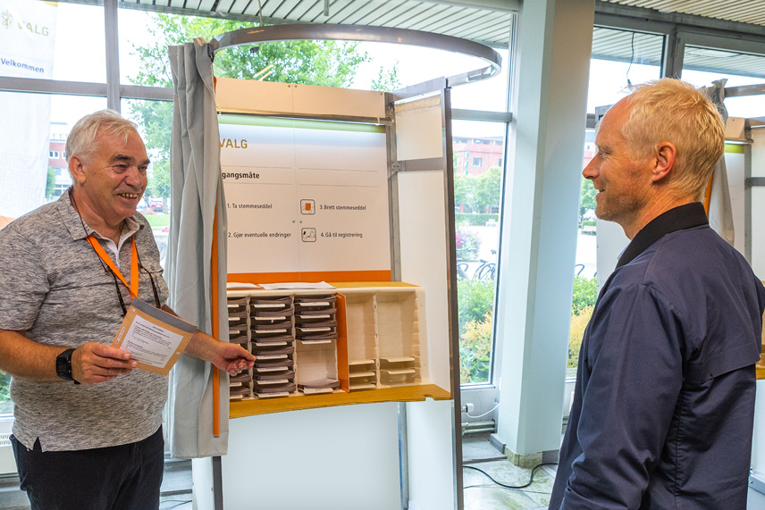

Hva det skal veiledes om?
Veiledningen skal være nøytral. Valgmedarbeideren skal ikke påvirke hvilken liste velgeren stemmer på. Valgmedarbeiderne skal kun veilede velgerne om «hvordan de stemmer», ikke hva de skal stemme.
Det kan veiledes i form av at det gis generell informasjon om stemmeprosessen i valglokalet. Dette vil typisk være informasjon om hvordan stemmeseddelen brettes og hvor stemmeseddelen leveres. Ved valg til kommunestyrer og fylkesting er det aktuelt å forklare framgangsmåte for endringer på stemmeseddelen.
En valgmedarbeider kan også vise velgeren til valgavlukket og forklare hvordan velgeren kan stemme. Valgmedarbeideren skal imidlertid gå ut av valgavlukket og la velgeren være alene i valgavlukket, slik at velgeren velger og bretter stemmeseddelen i enerom og usett, jf. valgloven §§ 1-1 første ledd og 6-9.
Retten til veiledning omfatter altså ikke bistand under selve stemmingen inne i valgavlukket. For å kunne få bistand i valgavlukket mens vedkommende stemmer må velgeren ha rett på assistanse ved stemmingen, jf. punkt 2.5 under.
Veiledningen kan også omfatte hvilke lister det er mulig å stemme på i det aktuelle valgdistriktet. Valgdirektoratet har utarbeidet oppslag med oversikt over hvilke lister som stiller til valg i de enkelte valgdistriktene. Dette oppslaget inneholder også informasjon til velgeren om hva han eller hun kan gjøre dersom det mangler stemmesedler for en liste. Oppslaget bør gjøres tilgjengelig i valglokalet og i valgavlukkene, slik at velgerne vet hvordan de skal gå fram dersom det mangler stemmesedler for listen de ønsker å stemme på i valgavlukket.

Veiledning og tolking for døve og hørselshemmede
Valgdirektoratet utarbeider en informasjonsfilm om stemming på norsk tegnspråk. Filmen er tilgjengelig digitalt på valg.no. Valgmedarbeiderne bør kunne vise døve og hørselshemmede velgere til nettsiden, slik at filmen gjøres tilgjengelig for velgere som har behov for den.
Døve og hørselshemmede velgere kan ha behov for å ha med tegnspråktolk i valglokalet. Tegnspråktolkens rolle er å oversette skriftlig og muntlig informasjon til tegnspråk, for eksempel informasjon på skilt, navn på valglister og veiledning som gis av valgmedarbeidere. Tolken bistår med å sikre at velgeren får nødvendig informasjon på et språk han eller hun forstår og er ikke å anse som en assistent.
For enkelte døve og hørselshemmede er det tilstrekkelig at tolken oversetter veiledning om hvordan velgeren går fram for å stemme. For døve og hørselshemmede med tilleggsutfordringer, vil det også kunne være behov for at en assistent i tillegg er med inn i valgavlukket under selve stemmingen (se punkt 2.5).

Veiledning og tolking for velgere som ikke kan norsk
For å støtte velgere med manglende norskkunnskaper er det utviklet et eget informasjonshefte om stemming som er tilgjengelig på en rekke språk. Heftet er utarbeidet av Valgdirektoratet og er tilgjengelig digitalt på valg.no. Valgmedarbeiderne bør kunne vise velgerne til nettsiden, slik at informasjonsheftet gjøres tilgjengelig for velgere som har behov for det. Det er også mulig å bestille trykte eksemplarer av heftet på de ulike språkene.
Velgere som ikke behersker norsk, kan også ha behov for tolk i valglokalet for å kunne motta nødvendig informasjon og veiledning. Det er viktig at valgmedarbeidere er forberedt på situasjoner hvor en velger har med seg egen fremmedspråktolk. Tolken kan bistå valgmedarbeideren med å oversette veiledning om hvordan velgeren stemmer, men kan ikke være med inn i valgavlukket når velgeren gjør sitt valg.

Assistanse ved stemming

Rett til assistanse
Retten til assistanse gir velgere som på grunn av funksjonsnedsettelse ikke kan stemme alene, rett til å få hjelp til å stemme. Retten til assistanse gjelder uavhengig av når stemmingen foregår (tidligstemming, forhåndsstemming eller på valgtinget) og hvor stemmingen foregår (i et valglokale, umiddelbart utenfor valglokalet, på helse- og omsorgsinstitusjoner, i fengsler eller der velgeren oppholder seg).
Formålet er å ivareta stemmeretten for personer med funksjonsnedsettelse. Det kan være vanskelig for velgeren å formidle behovet for assistanse. Det er derfor svært viktig at valgmedarbeiderne gis god opplæring om retten til assistanse, slik at de kan møte velgerne på en trygg og inkluderende måte.
Retten til assistanse er et unntak fra utgangspunktet om at stemmingen skal skje usett og i enerom. Velgere som oppfyller vilkårene i bestemmelsen, har rett til å ha med seg en hjelper inn i valgavlukket for å bistå under selve stemmingen.

«Etter eget ønske»
Valgloven § 6-8 andre ledd bestemmer at velgeren «etter eget ønske» kan få hjelp av enten en valgmedarbeider eller en annen person som velgeren peker ut. At det er velgers eget ønske som er avgjørende innebærer at det er velgeren selv som må uttrykke behovet for hjelp. Dette betyr at det i utgangspunktet ikke er den personen som kommer i følge med velgeren, som skal ta initiativ til at velgeren får assistanse. I disse tilfellene må en valgmedarbeider sørge for at behovet for og ønsket om assistanse blir bekreftet av velger.

Hjelp fra hvem
Velgeren kan få hjelp av enten «en valgmedarbeider eller en annen person som velgeren peker ut». Velgeren kan eventuelt få hjelp av både en valgmedarbeider og en selvvalgt person, jf. Prop. 45 L (2022–2023) s. 281. Valgmedarbeider bør opplyse velgeren om alternativet om å få assistanse fra en valgmedarbeider (alene eller i tillegg til den selvvalgte hjelperen). Dette kan redusere risikoen for situasjoner der velgeren blir utsatt for utilbørlig påvirkning.
En selvvalgt person kan for eksempel være en pårørende, en venn eller en personlig assistent. For mange velgere er det viktig at en person de kjenner og har tillit til er med dem inn i valgavlukket. Velgeren bestemmer hvem han eller hun vil ha hjelp av.
Assistansebestemmelsen åpner ikke for å stemme ved fullmakt eller budbringer. At en velger kan få hjelp i avlukket krever altså uansett at velgeren selv er til stede i valglokalet og er den som utøver stemmeretten.

Hvem kan få hjelp – grunnvilkåret «funksjonsnedsettelse»
For å ha rett på assistanse må velgeren ha en «funksjonsnedsettelse». Alle typer funksjonsnedsettelser omfattes av bestemmelsen, herunder fysisk, psykisk, mental, intellektuell og sensorisk funksjonsnedsettelse, jf. Prop. 45 L (2022–2023) s. 158. Retten til assistanse er utvidet. For det første er ikke vilkåret om funksjonsnedsettelse begrenset til «fysisk og psykisk funksjonsnedsettelse». Sammenliknet med tidligere regelverk gjelder det heller ikke lenger et krav om at velgeren må ha en «alvorlig» funksjonsnedsettelse. Funksjonsnedsettelsen må i tillegg medføre at velgeren «ikke kan stemme alene» for at velgeren har rett på assistanse.
Funksjonsnedsettelser kan være usynlige, for eksempel ved demens og psykiske lidelser. Det er valgmedarbeiderens rolle å vurdere om velgeren kvalifiserer for hjelp. Valgmedarbeideren skal legge til grunn at velgeren har en funksjonsnedsettelse, dersom velgeren selv opplyser om dette.
Vurderingen av om velgeren har en «funksjonsnedsettelse» og derfor «ikke kan stemme alene» kan være vanskelig. Særlig kan dette være tilfellet ved usynlige funksjonsnedsettelser. Men også ved synlige funksjonsnedsettelser kan det være en vanskelig vurdering om funksjonsnedsettelsen medfører at velgeren «ikke kan stemme alene». Det kan være belastende for velgeren å formidle til valgmedarbeideren at hun eller han har en funksjonsnedsettelse, selv om valgmedarbeideren har taushetsplikt. Ved vurdering av om velgeren har krav på assistanse er det derfor viktig å ha en inkluderende holdning.

Hvem avgjør om velgeren har rett til assistanse?
Valgmedarbeideren kan selv vurdere om velgeren har rett til assistanse. Det følger av forarbeidene at tvil om hvorvidt velgeren har krav på assistanse skal komme velgeren til gode, jf. Prop. 45 L (2022–2023) s. 281. Dersom en valgmedarbeider vurderer at velgeren ikke har rett til assistanse, avgjør lederen eller nestlederen i valglokalet om velgeren oppfyller kravene. Dersom leder tilkalles er det viktig at dette gjøres på en respektfull måte som tar hensyn til velgeren og ikke skaper unødig oppmerksomhet i valglokalet. Det er samtidig viktig at personopplysninger ikke deles åpent i valglokalet.

Taushetsplikt
Personer som ved å assistere velgeren får kjennskap til hvordan velgeren har stemt, har taushetsplikt om dette, jf. valgloven § 6-8 andre ledd andre punktum. En valgmedarbeider skal gjøre velgerens hjelper oppmerksom på denne taushetsplikten, jf. tredje punktum.

Retten til assistanse kommer i tillegg til retten til veiledning
Assistanseretten må ses i sammenheng med retten til veiledning, som alle velgere har.
Utenfor vilkåret om «funksjonsnedsettelse» faller for eksempel manglende norskkunnskaper eller generelt behov for hjelp til å forstå hvordan stemmingen foregår. Velgerne har da ikke rett til assistanse ved stemmingen. I disse tilfellene faller vi tilbake på velgernes rett til veiledning om hvordan de stemmer. Dette innebærer at veiledning må gis i forkant av at velgeren foretar sine valg i valgavlukket.
I mange tilfeller kommer man langt med veiledning. Det er mange velgere som ikke har behov for assistanse når de stemmer, så lenge de får god veiledning om prosessen.

Endringer på stemmeseddelen

Stortingsvalg
Ved stortingsvalg kan ikke velgeren gi personstemmer eller stryke kandidater. Dette var en mulighet tidligere, men fra og med stortingsvalget i 2025 er muligheten til å gjøre slike endringer på stemmeseddelen fjernet.

Kommunestyre- og fylkestingsvalg
Ved fylkestingsvalg og kommunestyrevalg kan velgerne gi kandidater på stemmeseddelen personstemmer ved å sette kryss i ruten ved kandidatenes navn, jf. valgloven § 6-10 første ledd.
Ved kommunestyrevalg kan velgerne i tillegg gi personstemmer til kandidater på andre valglister ved å føre kandidatnavnene opp på stemmeseddelen (slengerstemmer). Slike personstemmer kan gis til inntil så mange kandidater som tilsvarer 1/4 av det antallet medlemmer som skal velges til kommunestyret. Velgerne kan likevel alltid gi personstemme til minst fem kandidater fra andre lister. Når en velger gir personstemme til en kandidat på en annen liste, overføres én listestemme til den listen som denne kandidaten står oppført på.

Partistemmeseddel
Det følger av valgloven § 5-13 første ledd at departementet skal sørge for at det trykkes stemmesedler som inneholder navnene til de registrerte politiske partiene som ved forrige stortingsvalg fikk minst 5 000 stemmer i hele landet, og navnene til partier som er registrert i Partiregisteret etter forrige stortingsvalg. Denne stemmeseddelen inneholder ikke noen informasjon om kandidatene i de ulike valgdistriktene, og brukes derfor gjerne i forbindelse med stemming utenfor egen kommune. Den inneholder også punktskrift og kan derfor benyttes av velgere som er blinde eller svaksynte og behersker punktskrift.
Ved bruk av denne stemmeseddelen, skal velgeren sette et kryss ved det partiet han eller hun ønsker å stemme på. Det kan være partier som stiller liste i valgdistriktet som ikke oppfyller kravene til å være på partistemmeseddelen. Det er heller ikke sikkert at alle partiene på partistemmeseddelen stiller liste i valgdistriktet. Velgeren bør derfor ha tilgang til informasjon i valgavlukket om hvilke partier som stiller i valgdistriktet. Partistemmeseddelen har et eget felt hvor velgeren kan føre opp en annen liste, dersom foretrukket liste ikke er oppført på partistemmeseddelen. Partistemmeseddelen har tidligere blitt omtalt som «generell stemmeseddel» og «avkryssingsstemmeseddel».
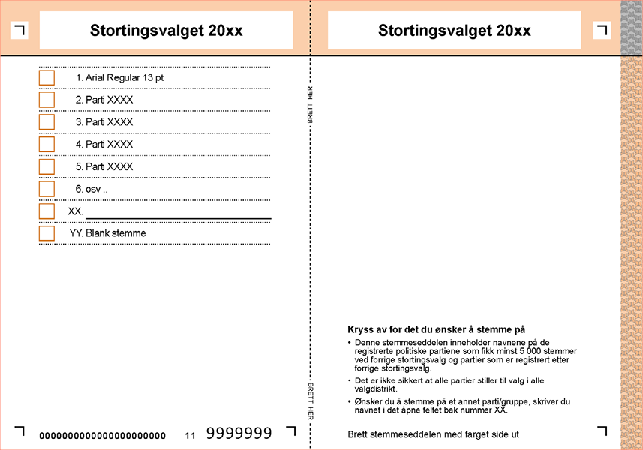

Legitimasjon

Legitimasjonsplikt
Velgere skal vise legitimasjon, jf. valgloven § 6-11 første ledd. Legitimasjonen skal minimum inneholde velgerens navn, fødselsdato og ansiktsfoto, jf. valgforskriften § 6-7 første ledd.
Det er enkelte unntak fra hovedregelen om at alle velgere skal vise legitimasjon. Dersom en velger ikke kan vise legitimasjon, kan en stemmemottaker som kjenner velgeren, bekrefte velgerens identitet, jf. valgloven § 6-11 andre ledd. I forarbeidene til loven er det presisert at det ikke er tilstrekkelig at stemmemottaker kjenner velgeren, stemmemottakeren må også ha tilstrekkelig informasjon om velgeren til å vite med sikkerhet at det krysses av ved riktig velger i manntallet. Dersom det ikke er mulig, kan ikke velgeren få stemme, jf. Prop. 45 L (2022–2023) s. 161. Det er ikke åpning for at andre personer enn valgmedarbeidere kan gå god for velgere som ikke kan vise legitimasjon.
En ansatt som viser legitimasjon, kan bekrefte identiteten til velgere som er beboere eller pasienter på helse- og omsorgsinstitusjoner eller velgere som er innsatte i fengsler, jf. valgloven § 6-11 tredje ledd.

Vurdering av om legitimasjonen er gyldig
Det er i første omgang stemmemottakeren som vurderer om velgeren har oppfylt sin legitimasjonsplikt. Dette innebærer at stemmemottakeren skal gjøre en vurdering av kvaliteten på legitimasjonen og vurdere om vedkommende er overbevist om at legitimasjonen identifiserer velgeren. Departementet har i forarbeidene til valgloven og valgforskriften lagt til grunn at kravene til legitimasjon ikke bør være strengere enn nødvendig for å ivareta en tilstrekkelig identifisering av velgeren.
Det finnes ikke en liste over hvilken type legitimasjon som kan godkjennes. I forarbeidene til valgforskriften § 6-7 er det redegjort for hvilke krav som stilles til legitimasjon. Her slås det fast at pass, førerkort og nasjonalt ID-kort normalt skal godtas som legitimasjon, så fremt det er mulig å identifisere velgeren med ansiktsfoto. Videre framgår det at også andre typer legitimasjon kan godtas. For eksempel kan bankkort med ansiktsfoto godtas. Kriteriet for at legitimasjonen kan godtas, er at stemmemottakeren etter en konkret vurdering mener at legitimasjonen beviser velgerens identitet. I forarbeidene er det klargjort at norsk digitalt førerkort er likestilt med fysisk førerkort og dermed kan godkjenne som legitimasjon. Også legitimasjon med utløpt gyldighetsdato kan godtas så lenge det oppfyller vilkårene i første ledd, og det ikke er tvil om velgerens identitet. Det innebærer for eksempel at fotografiet må være oppdatert i den grad at det ikke er tvil om at det er velger som er avbildet på legitimasjonen.
Legitimasjonen må være i original utgave. Det framgår av merknadene til valgforskriften at det ikke er tilstrekkelig å framvise kopi av legitimasjonen. Legitimasjon som er umulig å lese på grunn av skade eller slitasje skal ikke godtas.
Dersom stemmemottakeren mener at legitimasjonen velgeren har vist ikke kan godtas, er det lederen eller nestlederen i valglokalet som har endelig myndighet til å avgjøre om legitimasjonen kan godtas, jf. valgforskriften § 6-7 andre ledd.

Ordensregler
Ordensregler framgår av valgloven § 6-6. Ordensreglene gjelder for hele stemmeperioden og skal sikre at velgerne ikke forstyrres eller utsettes for påvirkning når de skal stemme.
Loven gir leder og nestleder i valglokalet myndighet til å vise bort personer som opptrer i strid med ordensreglene.
Det er ikke tillatt med velgerpåvirkning i valglokalet, jf. første ledd. Dette skal ivareta at selve valglokalet framstår nøytralt, blant annet for å sikre et fritt og rettferdig valg. Forbudet gjelder imidlertid kun i valglokalet, og er derfor ikke til hinder for valgkampaktiviteter i nærheten av valglokaler. Listebæring utenfor et valglokale vil derfor ikke omfattes av denne bestemmelsen.
Videre er det ikke tillatt å utføre handlinger som kan forstyrre valget i valglokalet eller i dets umiddelbare nærhet. Denne bestemmelsen skal bidra til at valget gjennomføres i rolige og verdige former, mest mulig uforstyrret fra ytre faktorer. Bestemmelsen spesifiserer ikke hvilke handlinger som er omfattet, men bestemmelsen er ment å gjelde handlinger som ikke har sammenheng med gjennomføringen av valget dersom handlingene kan forstyrre gjennomføringen. For eksempel vil listebæring kunne omfattes dersom det skjer på en måte som kan forstyrre valget. Bestemmelsen omfatter både selve valglokalet og dets umiddelbare nærhet. De rommene velgeren må passere for å komme fram til valglokalet, vil som hovedregel ansees å være i umiddelbar nærhet av valglokalet. Det må foretas en mer konkret, skjønnsmessig vurdering i det enkelte tilfellet av om et område utenfor valglokalet skal ansees å være i umiddelbar nærhet av valglokalet. I denne vurderingen må det blant annet legges vekt på hva som naturlig kan sies å tilhøre uteområdet eller det stedet hvor valglokalet er.
Det er ikke tillatt for uvedkommende å føre kontroll med hvem som stemmer. Videre gir loven også valgmedarbeiderne ansvar for å hindre at uvedkommende får kunnskap om forbruket av de forskjellige valglistenes stemmesedler. Dette innebærer at valgmedarbeidere ikke må gi opplysninger om forbruk av enkelte partiers/listers stemmesedler eller gi uvedkommende tilgang til å se eller føre oversikt over stemmeseddelforbruket i valglokalet.

Hemmelig valg
Hemmelig valg er et av de sentrale prinsippene som er løftet inn i valglovens formålsparagraf. Hemmelig valg er en rettighet for velgeren. Ingen kan kreve å få vite hva en velger har stemt, men en velger kan på frivillig grunnlag opplyse om dette. Dette gjelder likevel ikke i valglokalet, hvor hemmelighold også er en plikt for velgeren. Hemmelig valg omfatter også informasjon om hvem som har stemt, ikke bare hva den enkelte velger har stemt. Prinsippet om hemmelig valg sikrer at velgere kan stemme fritt ut fra egne meninger. Ved at prinsippet overholdes minskes risikoen for kjøp og salg av stemmer eller at et familiemedlem eller en annen person bestemmer hva en annen velger skal stemme, fordi det ikke er noen mulighet for å bevise hva en enkelt velger faktisk har stemt.
Valgloven § 6-9 første ledd slår fast at velgeren avskjermet og usett skal velge stemmeseddel, gjøre eventuelle endringer og brette sammen stemmeseddelen, slik at det ikke er synlig hva velgeren har stemt.
Andre ledd sier at stemmesedlene skal plasseres slik at det ikke er synlig for uvedkommende hvilken stemmeseddel velgeren tar. Dette innebærer at stemmesedlene skal plasseres på et avskjermet sted, i de fleste tilfeller i et valgavlukke, som velgeren vises til for å gjøre sitt valg, og at velgeren som hovedregel skal være alene i valgavlukket. Dersom en velger kommer ut av valgavlukket med en stemmeseddel som ikke er brettet korrekt, slik at det er synlig for andre hvilken stemmeseddel velgeren har valgt, skal velgeren vises tilbake til valgavlukket for å brette stemmeseddelen riktig. For å unngå dette anbefales det å veilede velgerne om hvordan stemmeseddelen skal brettes, samt å ha gode rutiner for å følge med og vise velgere som har brettet feil tilbake til avlukket.
Dersom stemmingen skjer et annet sted enn i et valglokale, for eksempel hjemme hos velgeren eller umiddelbart utenfor et valglokale, må det sikres at velgeren gjør sitt valg avskjermet. Dette betyr at verken stemmemottakerne eller andre personer skal kunne se hva velgeren gjør.
For å ivareta hemmelig valg skal også velgere som kommer til et valglokale med en ferdig utfylt stemmeseddel, vises til et valgavlukke, før stemmeseddelen kan legges i urnen. Det sikrer at velgeren har en reell mulighet til å foreta et selvstendig valg.
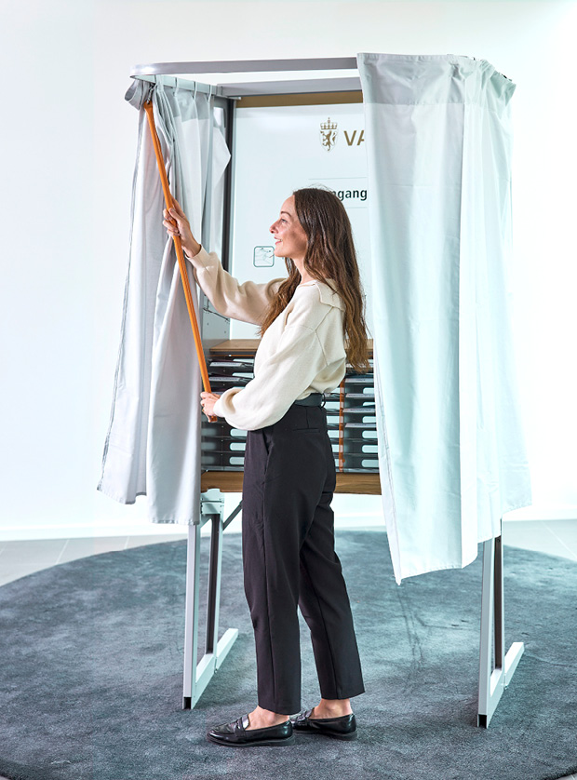
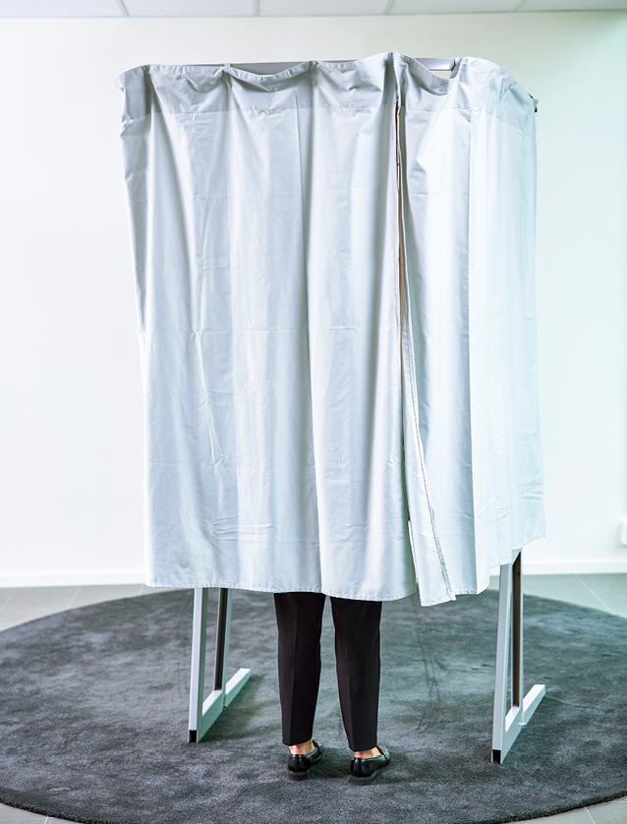

Forhåndsstemming

Tidligstemming fra 1. juli

Generelt om tidligstemming
Velgere som ikke kan forhåndsstemme i den ordinære forhåndsstemmeperioden, kan forhåndsstemme fra 1. juli og fram til den ordinære forhåndsstemmingen starter 10. august. Dette kalles tidligstemming. Ordningen skal på en enkel måte legge til rette for velgere som av ulike årsaker ikke får forhåndsstemt eller stemt på valgdagen. Det stilles imidlertid ingen krav til at velgeren grunngir eller dokumenterer at han eller hun ikke kan stemme i den ordinære forhåndsstemmeperioden eller på valgdagen.
Dersom 10. august faller på en lørdag eller søndag, begynner den ordinære forhåndsstemmingen først påfølgende mandag. Da kan kommunene holde åpent for tidligstemming også disse dagene, jf. valgloven § 7-1 andre ledd.
Kommunen trenger ikke å ha egne valglokaler som er åpne i faste tidsrom i denne perioden, men kan velge å tilby dette dersom kommunen mener at det er hensiktsmessig. Kravene til universell utforming av valglokaler som framgår av valgforskriften § 6-2 gjelder også for valglokaler som brukes under tidligstemmingen.
Under tidligstemmingen stilles det ikke krav til at det skal være en leder og en nestleder i valglokalet eller at to valgmedarbeidere tar imot stemmen, jf. valgloven §§ 6-2 og 6-3.
De ordinære stemmesedlene med kandidatnavn er normalt ikke tilgjengelige i starten av tidligstemmingen. Fram til de ordinære stemmesedlene er klare brukes derfor partistemmeseddel uten kandidatnavn.
I starten av tidligstemmingen vil ikke manntallet være klart, og det vil altså ikke være mulig å skrive ut informasjon om velgeren fra EVA. Stemmemottakeren må derfor under tidligstemmingen fylle ut et blankt skjema for informasjon om velgerens identitet.

Når og hvor velgerne kan tidligstemme fra 1. juli
Velgerne kan stemme i alle kommunene i landet også under tidligstemmingen. Det er altså ingen krav til at velgeren er manntallsført i kommunen. Valgstyret skal som ved forhåndsstemmingen fortløpende sende stemmen til kommunen der velgeren har stemmerett.
Velgerne skal henvende seg til kommunen og be om å få stemme, jf. valgloven § 7-1 andre ledd. Kommunen må oppgi hvor velgeren skal møte opp, og det må avtales et rimelig tidspunkt som gjør det mulig for velgeren å få stemt. Departementet mener det er rimelig å ta utgangspunkt i at velgeren kan stemme innenfor ordinær arbeidstid i kommunen, eller de ordinære åpningstidene til servicetorget e.l.
Dersom kommunen ser det som hensiktsmessig, kan det også tilbys stemming i et valglokale under tidligstemmeperioden med faste åpningstider, hvor det er mulig å stemme uten å avtale tidspunkt på forhånd. Kommunene har imidlertid ikke adgang til å bestemme at velgere ikke skal kunne avtale å stemme på andre tidspunkter.

Hvordan velgerne kan tidligstemme fra 1. juli
I perioden for tidligstemming skal stemmeseddelen aldri legges rett i urnen av velgeren. Velgeren krysses heller ikke av i manntallet. Tidligstemmer skal tas imot i konvolutt og prøves i EVA senere.
Hvordan velgerne skal tidligstemme framgår av valgloven § 7-8. Ved tidligstemming skal stemmemottakeren stemple stemmeseddelen før velgeren legger den i en stemmeseddelkonvolutt og limer konvolutten igjen. Stemmemottakeren skal legge stemmeseddelkonvolutten sammen med informasjon om velgerens identitet i en omslagskonvolutt og lime omslagskonvolutten igjen. Velgeren skal legge omslagskonvolutten i en urne.
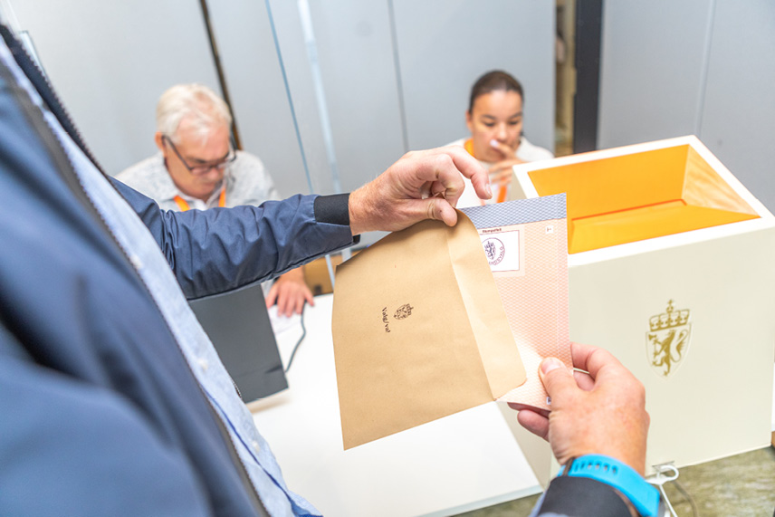
Velgeren legger den stemplede stemmeseddelen i en stemmeseddelkonvolutt.

Forhåndsstemming innenlands fra 10. august

Når og hvor velgerne kan forhåndsstemme fra 10. august
Velgerne kan forhåndsstemme innenlands fra 10. august til og med fredagen før valgdagen, jf. valgloven § 7-1 første ledd. Dersom 10. august er en lørdag eller søndag, starter forhåndsstemmingen påfølgende mandag, jf. valgloven § 21-4 tredje ledd. Velgerne kan forhåndsstemme i alle kommuner, jf. valgloven § 7-2 første ledd.
Valgstyret bestemmer selv hvor velgerne kan forhåndsstemme og åpningstidene for valglokalene. Det forutsettes at det i hele perioden er minst ett tilgjengelig forhåndsstemmested i kommunen. Valgstyret må selv vurdere hvor mange forhåndsstemmemottak det bør være i kommunen, og hvor disse skal ligge. Steder det kan være naturlig å holde forhåndsstemming er kommunehus, bibliotek, servicetorg/innbyggersentre, kjøpesentre, sentralt plasserte brakker, samfunnshus og høyskoler/universiteter. Kommuner med store avstander kan vurdere bruk av valgbuss, valgbåt e.l., for å nå velgerne der de bor. Det er i tillegg lovbestemt at kommunen skal tilby stemming enkelte andre steder, dette er nærmere omtalt under punkt 5.
For å sikre god nok tilgjengelighet for velgerne bør valgstyret vurdere åpningstidene nøye. Det kan for eksempel vurderes å holde åpent en lørdag, ha kveldsåpent noen dager eller utvide åpningstidene den siste uken før valget.
Velgere som har møtt fram før stengetid, skal få stemme, jf. valgloven § 7-1 første ledd. Lederen av valglokalet må finne en måte å holde oversikt over hvilke velgere som har møtt opp før stengetid. Dette kan for eksempel være at en valgmedarbeider stiller seg bakerst i køen for å markere hvor den slutter. At velgere som har møtt opp til annonsert stengetid skal få stemme, gjelder også selv om det er lenge igjen av forhåndsstemmeperioden.

Hvordan velgerne kan forhåndsstemme fra 10. august

I egen kommune
Prosedyren for stemming i egen kommune avhenger av om stemmemottaker kan sette kryss i manntallet, og årsaken til at dette eventuelt ikke er mulig.
Stemmemottaker kan sette kryss i manntallet (rett i urne)
Stemmemottakeren skal stemple stemmeseddelen og sette kryss ved velgerens navn. Velgeren skal legge stemmeseddelen i en urne.
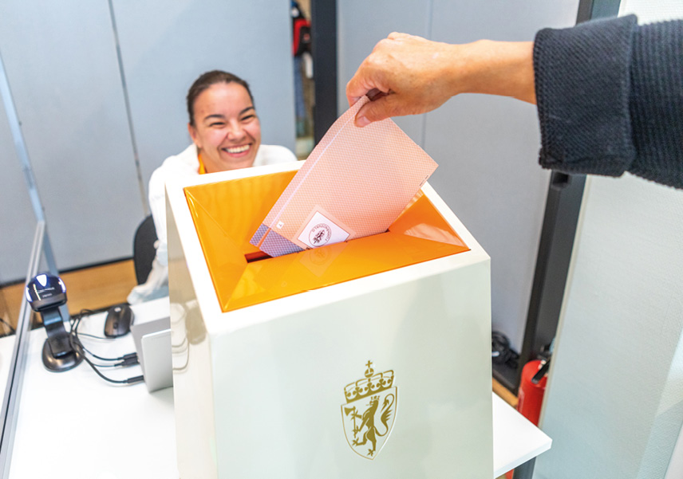
Velgeren legger den stemplede stemmeseddelen rett i urnen.
Stemmemottaker kan ikke sette kryss i manntallet (omslagskonvolutt)
Det kan være flere ulike årsaker til at stemmemottaker ikke kan sette kryss i manntallet. Det kan eksempelvis være at velgeren bor på sperret adresse og derfor ikke står oppført i manntallet som er søkbart i EVA, ikke har stemmerett ved det aktuelle valget eller at det allerede er krysset av i manntallet for velgeren.
Stemmemottakeren skal i disse tilfellene stemple stemmeseddelen før velgeren legger den i en stemmeseddelkonvolutt og limer konvolutten igjen. Stemmemottakeren skal legge stemmeseddelkonvolutten sammen med informasjon om velgerens identitet i en omslagskonvolutt og lime omslagskonvolutten igjen. Velgeren skal legge omslagskonvolutten i en urne.
Departementet understreker viktigheten av å gi god veiledning, og at velgere som ikke har stemmerett eller allerede er krysset av i manntallet, bør informeres om dette på en god måte.
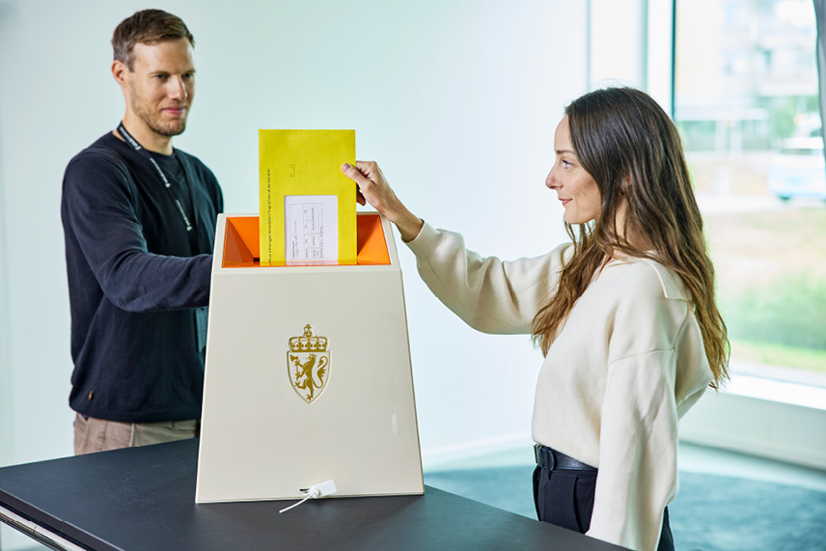
Velgeren legger omslagskonvolutten i urnen.
Stemmemottaker kan ikke sette kryss i manntallet på grunn av manglende forbindelse med det elektroniske manntallet (beredskapskonvolutt)
Dersom stemmemottaker mangler forbindelse med det elektroniske manntallet, skal stemmen tas imot som en beredskapsstemme. Prosedyren er lik den over, men stemmemottakeren skal bruke beredskapskonvolutt i stedet for omslagskonvolutt. Det følger av valgforskriften § 6-4 at beredskapskonvolutten skal som hovedregel være oransje og påføres teksten «Beredskapskonvolutt». Konvolutten kan bestilles hos Valgdirektoratet sammen med annet valgmateriell. Dersom det ikke er oransje konvolutter tilgjengelig, kan andre konvolutter benyttes. For å holde orden bør disse likevel merkes tydelig med «Beredskapskonvolutt».
Stemmemottakeren skal stemple stemmeseddelen før velgeren legger den i en stemmeseddelkonvolutt og limer konvolutten igjen. Stemmemottakeren skal legge stemmeseddelkonvolutten sammen med informasjon om velgerens identitet i en beredskapskonvolutt og lime konvolutten igjen. Velgeren skal legge beredskapskonvolutten i en urne.
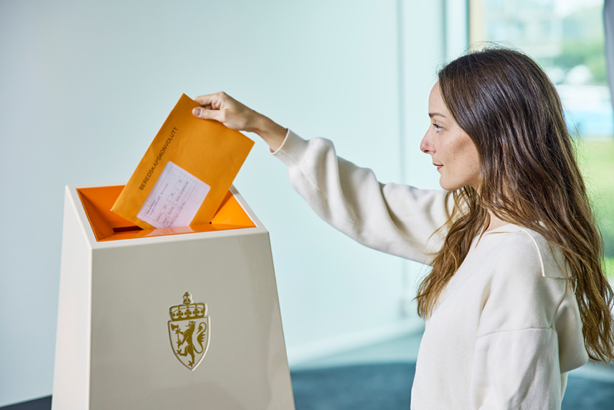
Velgeren legger beredskapskonvolutten i urnen.

Utenfor egen kommune
Velgere som stemmer utenfor egen kommune, skal få utlevert partistemmeseddelen som inneholder navnene på de registrerte politiske partiene som ved forrige stortingsvalg fikk minst 5 000 stemmer i hele landet, og navnene til partiene som er registrert i Partiregisteret etter forrige stortingsvalg.
Velgeren stemmer etter prosedyren der stemmemottaker ikke kan sette kryss i manntallet (omslagskonvolutt), jf. over. For å holde orden og lette håndteringen av forsendelser, bør forhåndsstemmer som skal sendes til andre kommuner tas imot i en egen urne.
Valgstyret skal deretter sende stemmegivningen til valgstyret i velgerens hjemkommune. Reglene for forsendelse står i valgforskriften § 7-3:
- Det skal brukes forsendelseskonvolutt.
- Den nest siste uken av forhåndsstemmeperioden skal forhåndsstemmegivningene sendes hver dag.
- Den siste uken av forhåndsstemmeperioden skal forhåndsstemmegivningene sendes på en måte som sikrer at de er inne hos valgstyret innen kl. 17 dagen etter valgdagen (ikke med ordinær brevpost). Valgdirektoratet har inngått avtale med Posten/Bring for forsendelse av forhåndsstemmer for å sikre at forhåndsstemmer avgitt i den siste delen av forhåndsstemmeperioden skal nå fram.

Bruk av konvolutt i særlige tilfeller
Valgstyret selv kan i særlige tilfeller bestemme at det ved enkelte forhåndsstemmemottak skal brukes stemmeseddelkonvolutt og omslagskonvolutt istedenfor at stemmeseddelen legges rett i en urne, jf. valgloven § 7-5 fjerde ledd. Dette kan være særskilte forhold lokalt, der infrastrukturen ikke er egnet til å ha et stabilt elektronisk manntall, for eksempel der valgstyret er kjent med at det er lokale tekniske problemer. Stemmemottakeren skal da følge prosedyren for mottak av stemmer i omslagskonvolutt, som beskrevet over.

Forhåndsstemming i utlandet
Velgere i utlandet kan stemme fra 1. juli til og med nest siste fredag før valgdagen, jf. valgloven § 8-1. Valglovens regler om velgerpåvirkning, veiledning og rett til assistanse, hemmelig valg, oppbevaring og transport av valgmateriell og legitimasjon gjelder også ved forhåndsstemming i utlandet.
Valgdirektoratet sender ut valgmateriell til stemmemottakere utenriks, som stemmesedler, konvolutter og veiledning. Valgdirektoratet oppnevner stemmemottakere utenriks og har egen informasjon rettet til velgere om stemming i utlandet.
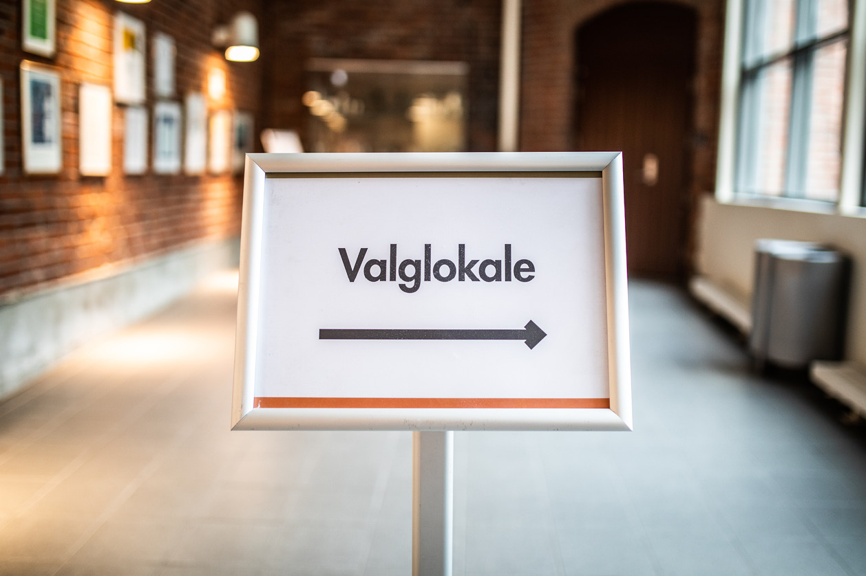

Stemming på valgdagen

Når og hvor velgerne kan stemme
På valgdagen kan velgerne stemme bare i den kommunen der de er manntallsført, jf. valgloven § 9-3 første ledd. Velgeren kan stemme i alle valglokalene i kommunen.
På valgdagen stenges valglokalene senest klokken 21, jf. valgloven § 9-1 sjette ledd. Valgloven inneholder ellers ingen bestemmelser som regulerer åpningstider på valgtinget (søndag før valgdagen og valgdagen). Valgstyret bestemmer selv når valglokalene skal åpnes og stenges.
Kommunestyret kan selv, med tilslutning fra minst 1/3 av medlemmene, bestemme å holde valglokalene åpne lenger enn det valgstyret har vedtatt, jf. valgloven § 9-1 femte ledd.
Departementet forutsetter at valgstyret tar hensyn til lokale forhold og legger avgjørende vekt på hensyn til at velgerne skal få rimelig tid til å stemme. Valglokalene skal være åpne i hele den vedtatte åpningstiden. Det er ikke adgang til å stenge valglokalene midlertidig uten at dette er informert om, for eksempel for å ha en spisepause. Valgstyret kan imidlertid vedta at åpningstidene skal være delt, for eksempel fra 09:00-12:00 og 15:00-21:00. Departementet mener en løsning med delte åpningstider kun er aktuelt dersom det er ansett av valgstyret for å være nødvendig. Det er viktig at lederen i valglokalet åpner og stenger valglokalet på de tidspunktene som valgstyret har vedtatt. Avvik fra vedtatte åpningstider kan føre til at velgere ikke får stemt.
Velgere som har møtt fram før stengetid, skal få stemme, jf. valgloven § 9-1 sjette ledd. Lederen av valglokalet må finne en måte å holde oversikt over hvilke velgere som har møtt opp før stengetid. Dette kan for eksempel være at en valgmedarbeider stiller seg bakerst i køen for å markere hvor den slutter. At velgere som har møtt opp til annonsert stengetid skal få stemme, gjelder også på søndagen for kommuner som har søndagsvalg.
Velgere som ikke står i manntallet fordi de ikke har vært folkeregistrert som bosatt i Norge i løpet av de siste ti årene før valgdagen, må på valgdagen stemme i den kommunen der de sist var folkeregistrert som bosatt, jf. valgloven § 2-6 fjerde ledd.

Hvordan velgerne kan stemme
Prosedyren for stemming på valgtinget vil ha sammenheng med om valgstyret har besluttet om kommunen skal benytte elektronisk manntall eller papirmanntall.

Stemming i valglokaler med elektronisk manntall
Prosedyren for stemming i valglokaler med elektronisk manntall framgår av valgloven § 9-5.

Rett i urne
Hvis velgeren er innført i manntallet til kommunen, skal stemmemottakeren stemple stemmeseddelen og sette kryss ved velgerens navn. Velgeren skal legge stemmeseddelen i en urne.

Omslagskonvolutt
Hvis stemmemottakeren ikke kan sette kryss ved velgerens navn i manntallet, skal stemmemottakeren stemple stemmeseddelen før velgeren legger den i en stemmeseddelkonvolutt og limer konvolutten igjen. Stemmemottakeren skal legge stemmeseddelkonvolutten sammen med informasjon om velgerens identitet i en omslagskonvolutt og lime omslagskonvolutten igjen. Velgeren skal legge omslagskonvolutten i en urne.

Beredskapskonvolutt
Hvis stemmemottakeren på grunn av manglende forbindelse med det elektroniske manntallet ikke kan sette kryss ved velgerens navn i manntallet, skal stemmemottakeren stemple stemmeseddelen før velgeren legger den i en stemmeseddelkonvolutt og limer konvolutten igjen. Stemmemottakeren skal legge stemmeseddelkonvolutten sammen med informasjon om velgerens identitet i en beredskapskonvolutt og lime konvolutten igjen. Velgeren skal legge beredskapskonvolutten i en urne. I kommuner med todagersvalg skal eventuelle beredskapsstemmer som er mottatt på søndag, behandles og krysses av i det elektroniske manntallet før valglokalene åpnes på mandag.

Stemming i valglokaler med papirmanntall
Prosedyren for stemming i valglokaler med papirmanntall framgår av valgloven § 9-6. Hvis velgeren er innført i manntallet til stemmekretsen, skal stemmemottakeren stemple stemmeseddelen og sette kryss ved velgerens navn. Velgeren skal legge stemmeseddelen i en urne.
Hvis stemmemottakeren ikke kan sette kryss ved velgerens navn i manntallet, skal stemmemottakeren stemple stemmeseddelen før velgeren legger den i en stemmeseddelkonvolutt og limer konvolutten igjen. Stemmemottakeren skal legge stemmeseddelkonvolutten sammen med informasjon om velgerens identitet i en omslagskonvolutt og lime omslagskonvolutten igjen. Velgeren skal legge omslagskonvolutten i en urne.

Tilrettelegging for stemming andre steder

Stemming umiddelbart utenfor valglokalet
Dersom en velger ikke kan ta seg inn i valglokalet, skal to valgmedarbeidere ta imot velgerens stemme rett utenfor valglokalet, jf. valgloven § 6-12. Velgeren skal kunne stemme usett.
Prosedyren for stemming utenfor valglokalet står i valgforskriften § 6-8. Velgeren skal få utlevert en konvolutt med én stemmeseddel for hver valgliste i valgdistriktet samt en blank stemmeseddel. Velgeren bestemmer selv om vedkommende vil beholde de ubrukte stemmesedlene eller om de gis tilbake til stemmemottakeren, som skal kassere konvolutten på en betryggende måte. Stemmemottakerne skal ellers følge prosedyren for stemmemottak i valgloven § 7-5.

Helse- og omsorgsinstitusjoner
Velgere som er beboere eller pasienter på helse- og omsorgsinstitusjoner, skal kunne forhåndsstemme der, jf. valgloven § 7-2 tredje ledd. Dette omfatter blant annet sykehus, sykehjem eller andre typer helse- og omsorgsinstitusjoner. Det er ikke adgang til å vedta at det bare skal gjennomføres forhåndsstemming på enkelte helse- og omsorgsinstitusjoner. Valgstyret bestemmer når det er mulig å forhåndsstemme på institusjonene. Det skal være mulig å forhåndsstemme minst én dag ved alle institusjonene, se Prop. 45 L (2022–2023) s. 182, jf. Prop. 83 L (2014–2015) s. 13.
Det kan tas imot stemmer etter prosedyre for forhåndsstemming på pasientrom, jf. valgforskriften § 7-4. Dersom velgeren stemmer i valgdistriktet han eller hun er manntallsført, skal velgeren få utlevert en konvolutt med én stemmeseddel for hver valgliste i valgdistriktet samt en blank stemmeseddel. Velgeren bestemmer selv om han eller hun vil beholde konvolutten med de resterende stemmesedlene eller gi den tilbake til stemmemottakeren. Stemmemottakeren skal sørge for å kassere konvolutten på en betryggende måte.
Dersom velgeren stemmer i et annet valgdistrikt enn der han eller hun er manntallsført, skal velgeren få utlevert en stemmeseddel med navnene til de registrerte politiske partiene som oppfyller kravene i valgloven § 5-13 første ledd, jf. valgforskriften § 7-2.
For å gjennomføre forhåndsstemmingen kan det også settes opp et valgavlukke inne på institusjonen.
Ved stemmemottak på helse- og omsorgsinstitusjoner kan stemmer også mottas hjemme hos personer som oppholder seg i omsorgsboliger med umiddelbar tilknytning til institusjonen, jf. valgforskriften § 7-5.

Fengsler
Det følger av valgloven § 7-2 tredje ledd at velgere som er innsatte i fengsler, skal kunne forhåndsstemme der. En ansatt som viser legitimasjon, kan bekrefte identiteten til velgere som er innsatte i fengsler, jf. punkt 2.8.1.
Prosedyren for forhåndsstemming i fengselsceller finnes i valgforskriften § 7-4. En velger som stemmer i valgdistriktet der han eller hun er manntallsført, få utlevert en konvolutt med én stemmeseddel for hver valgliste i valgdistriktet samt en blank stemmeseddel. Velgeren bestemmer selv om han eller hun vil beholde konvolutten med de resterende stemmesedlene eller gi den tilbake til stemmemottakeren. Stemmemottakeren skal sørge for å kassere konvolutten på en betryggende måte.
En velger som stemmer i et annet valgdistrikt enn der han eller hun er manntallsført, skal få utlevert en stemmeseddel med navnene til de registrerte politiske partiene som oppfyller kravene i valgloven § 5-13 første ledd, jf. valgforskriften § 7-2.

Stemming andre steder enn der det er lovpålagt
Det er et sentralt hensyn i valgregelverket at alle velgere skal ha mulighet til å stemme. Valgloven inneholder imidlertid ikke noe krav om at kommuner skal tilrettelegge for stemming på for eksempel universiteter, høyskoler eller forsvarsanlegg. Noen kommuner velger også å legge til rette for forhåndsstemming på steder mange oppholder seg, for eksempel på eller i umiddelbar nærhet til kjøpesentre. Kommunen har handlefrihet til å beslutte hvorvidt de ønsker å tilrettelegge for stemming på andre steder enn det som følger av lovkravet. Valgstyret må ta en helhetlig vurdering av hvorvidt velgerne som oppholder seg i kommunen har tilstrekkelig mulighet til å avgi stemme i løpet av forhåndsstemmeperioden.

Hjemmestemming
Velgere som på grunn av sykdom eller uførhet ikke kan komme seg til et valglokale, kan forhåndsstemme der de oppholder seg, jf. valgloven § 7-2 fjerde ledd. Bestemmelsen legger til rette for hjemmestemming (også kalt ambulerende stemming). Det er ikke noe krav om å ha stemmerett i kommunen for å søke om å stemme fra det stedet velgeren oppholder seg.
Hjemmestemming må skje «etter søknad». Det er tilstrekkelig å ta muntlig kontakt, og ikke nødvendig med skriftlig søknad. Slike søknader må være kommet inn til kommunen innen klokken 12 torsdag før valgdagen, jf. fjerde ledd andre punktum. Det er ikke lenger opp til valgstyrene selv å bestemme fristen for å søke om å få stemme hjemme.
Selv om velgere skal kunne søke om å stemme hjemme frem til kl. 12 torsdag før valgdagen, kan kommunene oppfordre velgere som har behov for å stemme hjemme om å søke så tidlig som mulig.
Etter valgloven er hjemmestemming en løsning der sykdom elle uførhet medfører at velgeren ikke kan komme seg til et valglokale. Det er ikke krav om at velgeren må dokumentere sykdom eller uførhet som medfører at velgeren ikke kan stemme i et valglokale.
Ved hjemmestemming skal to valgmedarbeidere ta imot stemmen, jf. valgloven § 6-3. Valgmedarbeiderne har veiledningsplikt, og skal forklare hvordan stemmingen foregår og svare på spørsmål velgeren måtte ha.
Ved hjemmestemming skal en velger som stemmer i valgdistriktet der han eller hun er manntallsført, få utlevert en konvolutt med én stemmeseddel for hver valgliste i valgdistriktet samt en blank stemmeseddel, jf. valgforskriften § 7-4 første ledd. Velgeren bestemmer selv om han eller hun vil beholde konvolutten med de resterende stemmesedlene eller gi den tilbake til stemmemottakeren. Stemmemottakeren skal sørge for å kassere konvolutten på en betryggende måte, jf. valgforskriften § 7-4 andre ledd.
En velger som stemmer i et annet valgdistrikt enn der han eller hun er manntallsført, skal få utlevert en stemmeseddel med navnene til de registrerte politiske partiene som oppfyller kravene i valgloven § 5-13 første ledd, jf. valgforskriften § 7-2.

